**一、参数优化**

本文对全天候中是否加入纳斯达克指数进行回测验证。

纳指选择wind上的513100.SH（国泰纳斯达克100ETF，国泰基金）来计算。

首先优化纳指用LLT来择时的天数，然后用最优参数的包括纳斯达克指数的组合，与不包括纳斯达克指数的组合比较。

WIND上513100.SH数据从2014年6月份开始，所以本文选择策略时间段为2014年6月1日至2017年8月4日，总资本为3000万，优化参数backtimeD为纳指的择时天数。

首先优化择时天数，用该参数在从10到220、间隔为10的序列中遍历回测，得到每个参数对应回测的夏普比率。

策略只在纳指ETF发出做多信号时入场做多，其他情况不入场。

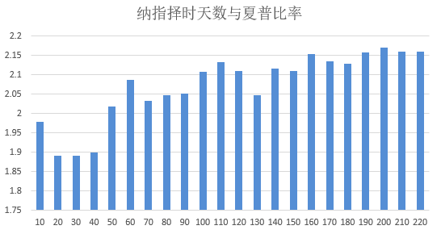

可得知当参数为200时，回测夏普比率最高。

**二、最优参数回测与比较**

接下来将最优参数的包括纳指的策略与不包括纳指的策略进行比较，期货的最优择时参数暂且按照43来计算，纳指的择时天数为200。所以各资产择时天数如下：



两种策略回测比较如下图所示：

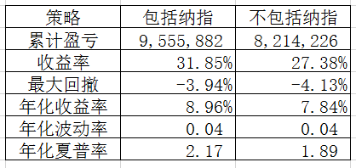

可见加入纳指后，策略表现更加优秀，多一个资产分散风险的效果也很明显，这来源于纳指ETF在2013年以来的优秀表现，如下图所示。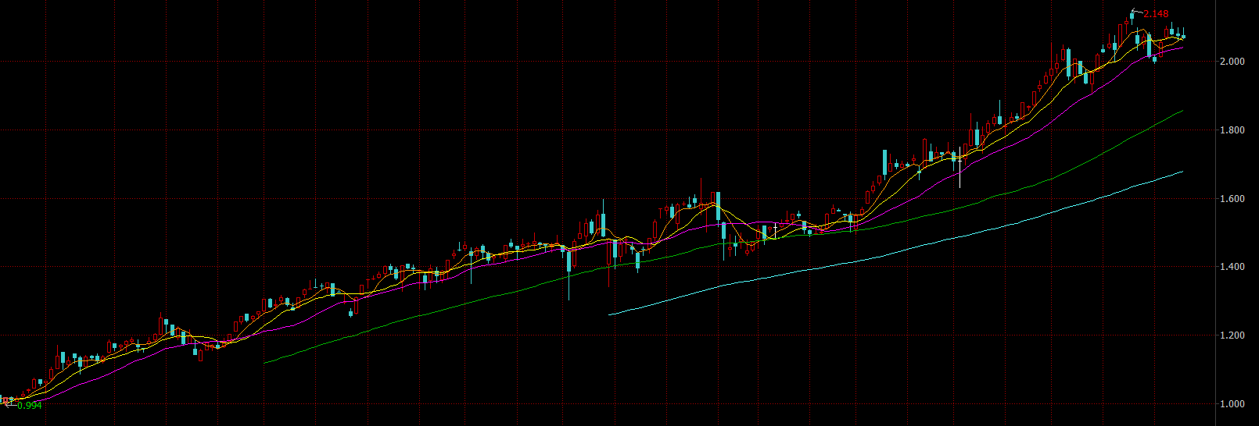

选择的参数200使得择时窗口较长，但是也把握住了长期的上涨趋势，从配置图可以看出，纳指大部分时间都保持在场内，这同样归功于纳指长期的上涨。

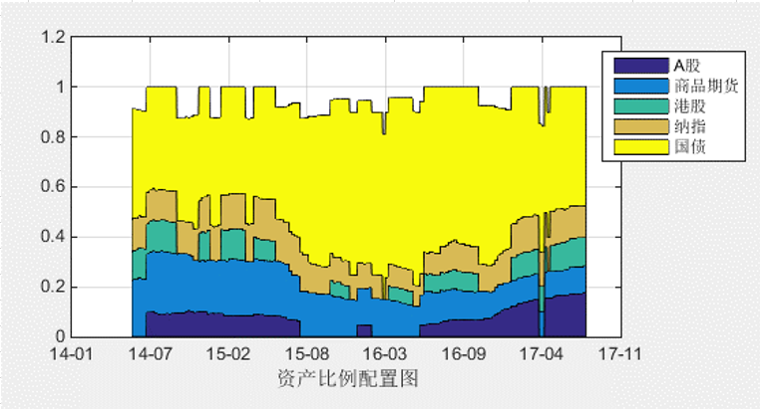

下图可以看到LLT在纳指上的累计收益曲线（紫色）：

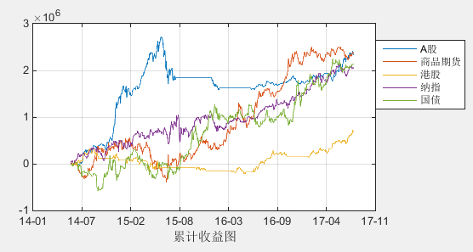

值得注意的是，2017年5月以来，纳指ETF上涨趋势并不明显，当前加入也面临一定风险。

三、结论

加入纳指长期来看确实让策略收益更高更稳健，但是纳指ETF近两个月处于震荡中，如果决定加入，何时加入纳指是需要斟酌的。